ГБУЗ “Детский бронхолегочный санаторий №68 ДЗМ»

Конспект открытого занятия по художественно-эстетическому развитию: декоративное рисование
«Дымковская барышня»
(средняя группа)
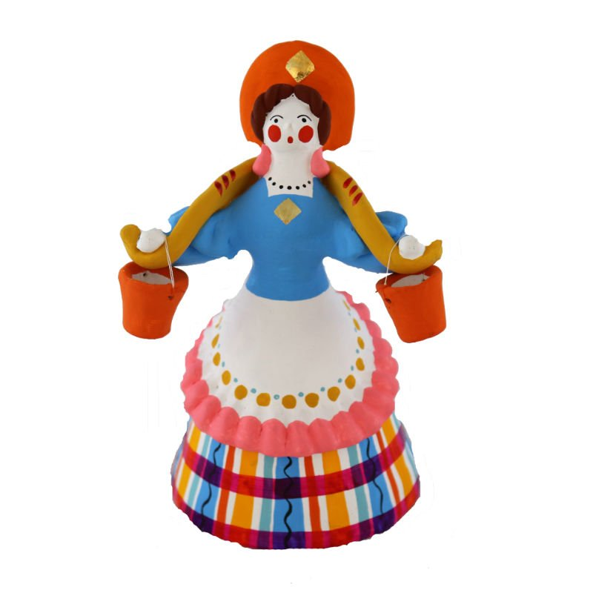
Разработала:
воспитатель Баранова Л.В.

Пушкино, 2019
Цель: продолжать развивать творческие способности детей
Задачи:
-закреплять знания детей о характерных особенностях росписи дымковской игрушки. Учить выделять элементы узора дымковской росписи (круги, прямые и волнистые линии, точки—горошины);
-развивать эстетическое восприятие, чувство цвета, творческие способности. Углублять эстетические познания о народном декоративно-прикладном искусстве.
-воспитывать любовь к народному искусству России. Дать возможность детям почувствовать себя народным мастером.
Раздаточный материал: гуашь, кисти, баночка для воды, салфетка, тычок (ватные палочки), лист бумаги (заготовка для росписи).
Демонстрационный материал: стенд с демонстрационным материалом, дымковские игрушки.
Ход занятия:
Воспитатель: Сегодня, ребята, мы поговорим об игрушках. Но не об обычных, а о народных игрушках. Издавна славится наша родина своими мастерами, своими делами. Места, где живут эти мастера, называют центрами народных промыслов. Вот и Дымковская слобода (сейчас заречная часть г.Кирова) славится своими мастерами, своими дымковскими игрушками. (Воспитатель показывает детям плакаты “Дымковская игрушка”).
Чем знаменито Дымково?
Игрушкою своей.
В ней нету цвета дымного,
А есть любовь людей.
В ней что-то есть от радуги,
От капелек росы.
В ней что-то есть от радости,
Гремящей, как басы.
Ласково и нежно называют в народе эту игрушку - дымка. Откуда же такое удивительное название? Оказывается, глиняные игрушки делали зимой и ранней весной, когда шла длительная подготовка к весенней ярмарке “Свистунья”. Чтобы обжечь игрушки, печи топили до поздней ночи, и вся слобода была в дыму, в дыме от этого и возникло название Дымково, а игрушки стали называть дымковскими. Что же это за игрушки? Давайте посмотрим (работа с демонстрационным материалом).
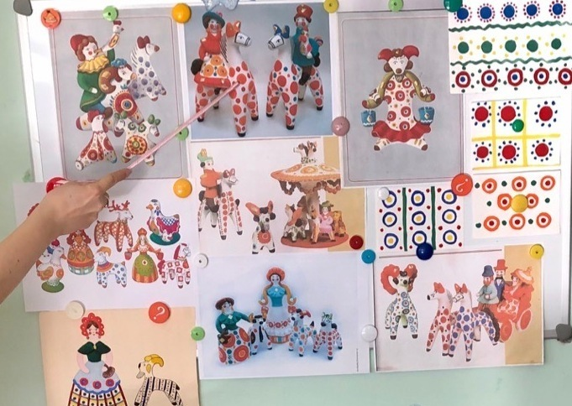
Особой выдумкой отличаются игрушки, изображающие животных и птиц.
Дымковские кони с пышной гривой и хвостом.
Кони глянцевые мчатся
На подставках, что есть сил.
И за хвост не удержаться
Если гриву упустил.
Дымковский петушок полон достоинства и боевого задора, на груди его всегда сияет круг - символ солнца.
Голосисты эти птицы
И нарядны, словно ситцы.
Уточка - любимый образ в народном творчестве, связанный с солнцем, изобилием. Грудку и крылья птицы украшают узоры, напоминающие большое и маленькое солнце.

Утка - Марфутка
Бережком идет
Уточек - Марфуточек
Купаться ведет.
Игрушки народных мастеров были самым ярким украшением ярмарки “Свистунья”. На этом празднике дымковские игрушки были у всех и у детей, и у взрослых (демонстрируются детям дымковские игрушки).
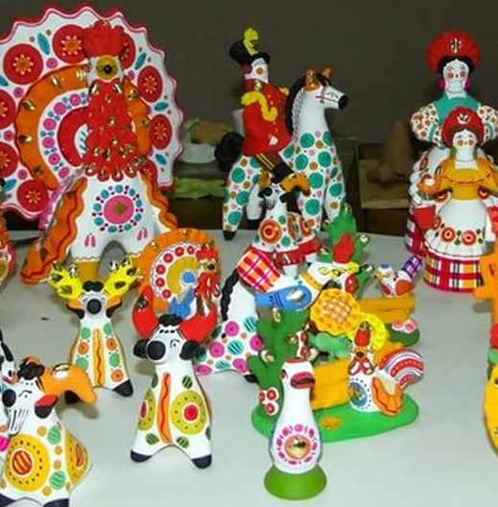
Воспитатель: Что общего у всех этих игрушек? (Ответы детей: веселые, праздничные, нарядные)
Воспитатель: Как расписаны эти игрушки, какими элементами? (Ответы детей: кружки, полоски, кольца, точки…)
Воспитатель: Какие цвета любят мастера? (Ответы детей: яркие, нарядные: красный, синий, малиновый, желтый, оранжевый, зеленый)
Воспитатель: Дети, посмотрите, сегодня к нам в гости пришла очень необычная кукла в красивом наряде - это Дымковская барышня. На голове у нее кокошник, красивый женский наряд для головы. В руках – коромысло. Ребята, а во что одета наша барышня? (ответы детей: юбка, кофта). На юбке мастера щедро “разбрасывали” узоры: круги, клетки, крупные и мелкие горошины.
Посмотри, как хороша
Эта девица-душа
Щечки алые горят, удивительный наряд!
Сегодня я предлагаю вам стать дымковскими мастерами, вы хотите? (Дети: Да!)
Воспитатель: Как настоящие мастера, вы будете расписывать наряд дымковских кукол. (Прикрепляю к мольберту нарисованный на листе силуэт куклы, показываю и объясняю детям последовательность работы). Ребята, сначала концом кисти следует закрасить кокошник и постараться не испачкать лицо кукле. Затем закрасить кофточку барышни, посмотрите, я оставляю белые ручки у куклы. И только потом приступаем к украшению юбки. Узор на юбке вы можете рисовать, кто какой захочет: полосатый, клетчатый или с кольцами (показываю три варианта росписи юбки: полосатую юбку, в клеточку, кольцами). Каждый мастер расписывает игрушку по своему вкусу, поэтому они не похожи одна на другую, но каждая прекрасна по-своему. Вы будете изображать куклу по своему желанию. Для росписи я приготовила вам краски, кисти и ватные палочки. Для чего кисти? Для чего ватные палочки? (ответы детей). А теперь проходим в мастерскую и украсим наряды дымковских барышень. Старайтесь, чтобы ваши работы были аккуратными, не набирайте много краски, лишнюю воду с кисточки промачивайте о салфетку.
Дети садятся на свои места и приступают к работе.
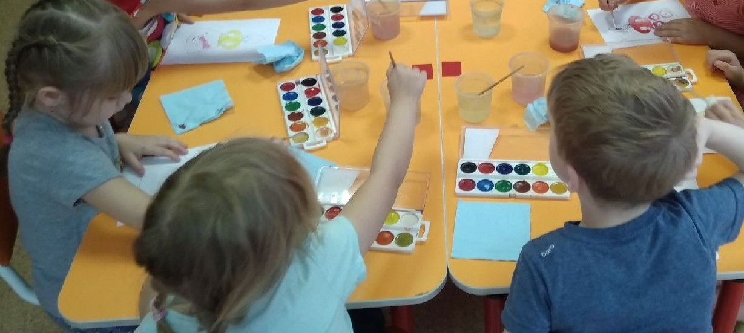
Воспитатель: Посмотрите на своих кукол. Какие они красивые! А вам самим нравятся ваши работы? Вот наши игрушки засветились и стали нарядными. И впрямь, на них не наглядеться!
Все игрушки не простые,
А волшебно-расписные.
Белоснежны, как берёзки,
Кружочки, клеточки, полоски.
Простой, казалось бы узор,
Но отвести не в силах взор.
Воспитатель: Молодцы, ребята. Сегодня на занятии вы побывали дымковскими мастерами, научились расписывать игрушки и очень хорошо справились с этой работой.
